
Einführung der rationalen Zahlen

1. | Schildkrötenweibchen Nala wohnt an der Meeresküste. Wenn sie im Meer taucht, befindet sie sich unter dem Meeresspiegel. Manchmal krabbelt sie auch an Land um zu fressen. Welchen Höhenunterschied überwindet Nala zwischen den angegebenen Zeitpunkten? Kennzeichne Höhenzunahmen mit „+“ und Höhenabnahmen mit „–“.
 | Zeitpunkt | 6 Uhr |  | 9 Uhr | 12 Uhr |  | 15 Uhr
 | Seehöhe | –4,5 m |  | +1,5 m | +3,2 m |  | –2,2 m
 | 6 – 9 Uhr: +6 m |  | 12 – 15 Uhr: –5,4 m |  |  | 9 – 15 Uhr: –3,7 m

2. | Beschrifte die auf der Zahlengeraden markierten Punkte:

3. | Ordne die Zahlen der Größe nach! Verwende das <–Zeichen!
 | a) | –40,2; –42; +46,2; –46,5
 |  | –46,5 < –42 < –40,2 < +46,2
 | b) | $+\frac{3}{4}$, $+\frac{2}{5}$, $-\frac{1}{4}$, $-\frac{3}{2}$
 |  | $-\frac{3}{2}$ < $-\frac{1}{4}$ < +$\frac{2}{5}$ < $+\frac{3}{4}$.

4. | Entscheide, ob die Aussage richtig oder falsch ist. Gib auch eine Begründung an!
 |  |  | richtig | falsch
 | a) | Zwischen zwei ganzen Zahlen liegt immer mindestens eine weitere ganze Zahl.
 | b) | Jede ganze Zahl kann als rationale Zahl geschrieben werden.
 | c) | Der Betrag von $-\frac{2}{3}$ ist größer als $+\frac{1}{2}$.
 | d) | $-\frac{1}{3}$ ist größer als $-\frac{4}{5}$.

5. | Lies die fehlenden Werte aus der Zeichnung ab:
 | a) | 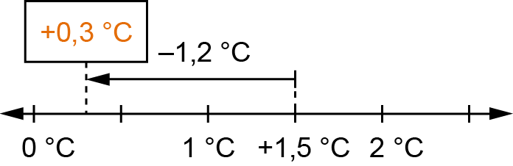 | b) | 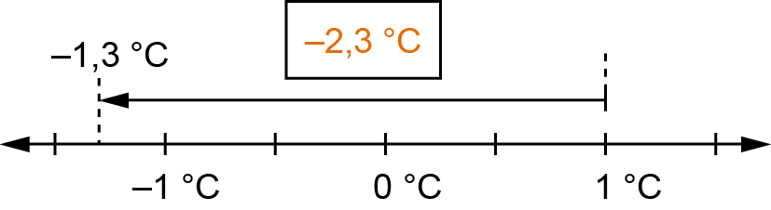


Einführung der rationalen Zahlen

1. | Schildkrötenweibchen Nala wohnt an der Meeresküste. Wenn sie im Meer taucht, befindet sie sich unter dem Meeresspiegel. Manchmal krabbelt sie auch an Land um zu fressen. Welchen Höhenunterschied überwindet Nala zwischen den angegebenen Zeitpunkten? Kennzeichne Höhenzunahmen mit „+“ und Höhenabnahmen mit „–“.
 | Zeitpunkt | 6 Uhr | 9 Uhr |  | 12 Uhr | 15 Uhr |  | 18 Uhr | 20 Uhr
 | Seehöhe | –4,5 m | +2,1 m |  | +3,9 m | –2,2 m |  | –0,8 m | +3,4 m
 | 6 – 9 Uhr: +6,6 m |  |  | 12 – 15 Uhr: –6,1 m |  |  | 18 – 20 Uhr: +4,2 m
 | 9 – 12 Uhr: +1,8 m |  |  | 15 – 18 Uhr: +1,4 m

2. | Beschrifte die auf der Zahlengeraden markierten Punkte:

3. | Ordne die Zahlen der Größe nach! Verwende das <–Zeichen!
 | a) | –306,5; +305,3; –303,6; –315,6; –303,62; –306,05
 |  | –315,6 < –306,5 < –306,05 < –303,62 < –303,6 < +305,3
 | b) | $-\frac{1}{3}$, $+\frac{3}{4}$, +0,7; $-\frac{2}{5}$, +$\frac{7}{8}$
 |  | $-\frac{2}{5}$ < $-\frac{1}{3}$ < +0,7 < +$\frac{3}{4}$ < $+\frac{7}{8}$

4. | Entscheide, ob die Aussage richtig oder falsch ist. Überlege auch eine Begründung!
 |  |  | richtig | falsch
 | a) | Jede ganze Zahl kann als rationale Zahl geschrieben werden.
 | b) | Von zwei negativen rationalen Zahlen ist jene größer, die den kleineren Betrag hat.
 | c) | Der Betrag einer rationalen Zahl ist immer größer als die Zahl selbst.
 | d) | Zwischen $\frac{3}{7}$ und $\frac{4}{7}$ gibt es keine weitere rationale Zahl.

5. | Lies die fehlenden Werte aus der Zeichnung ab:
 | a) | 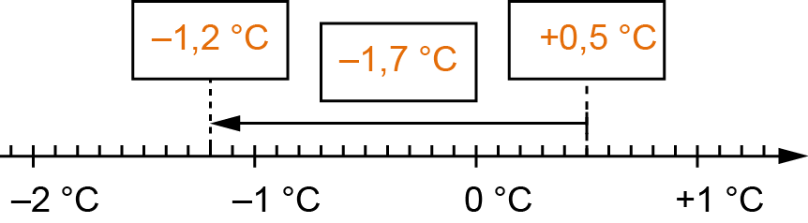 | b) | 

